27 de Junio del 2017
SGF-1721-2017
SGF-PUBLICO

CIRCULAR EXTERNA

A LAS ENTIDADES SUPERVISADAS POR LA SUPERINTENDENCIA GENERAL DE ENTIDADES FINANCIERAS

El Superintendente General de Entidades Financieras,

Considerando que:

- Es necesario realizar trabajos de mantenimiento en la plataforma tecnológica de la SUGEF.
- Los trabajos se estarán realizando el día sábado 1 de julio 2017.
- La disponibilidad de los sistemas de información de la SUGEF, incluyendo los sistemas CIC y SICVECA, se verán afectados.

Dispone:

Que los sistemas de información estarán fuera de servicio desde las 7:00 a.m. hasta las 4:00 p.m. del 1 de julio del 2017.

Para consultas pueden comunicarse con:

Nombre del Contacto | Teléfono | Email
Natalia Mclean Araya | 2243-4938 | nmclean@sugef.fi.cr
Marco A. Rodríguez Esquivel | 2243-4944 | mrodriguez@sugef.fi.cr

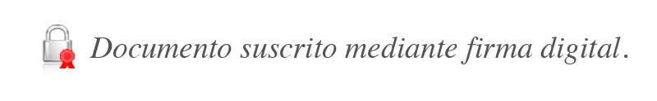
Atentamente,

Javier Cascante Elizondo
Superintendente

